**连岛游艇码头项目**

**桩身校核计算书**

**1.工程概况**

码头位于拟建工程位于连云港连岛，共有四个大型支码头，码头采用20m长，截面尺寸φ500*12mm的镀锌钢管桩固定。（图1）

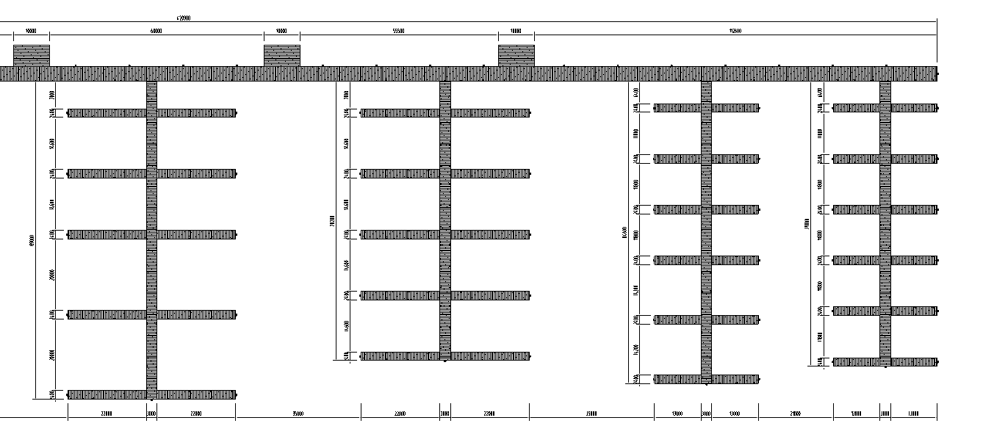

**图1 码头平面图**

**2.设计条件**

**2.1设计依据**

本工程依据《港口工程荷载规范》确定基本荷载，根据提供的《连岛游艇码头岩土工程勘察报告》、《码头结构设计规范》、《游艇码头设计规范》进行相关计算，计算结果为理论数值，仅供参考。

**2.1设计条件**

设计水位：2.89m，取3.0m；

设计计算土层取3层黏土顶标高以下部分；

取左侧1号大型支码头为校验码头（停泊船只类型包含21A、21B、32型游艇）。

**2.1工程地质**

根据地勘报告，工程位置处地基土自上而下前7层分别为：

2层淤泥：青灰色，土质均匀，饱和，流塑，具腥臭味，切面光滑有光泽，干强度及韧性高，无摇振反应。场区普遍分布，厚度：1.20-3.20m,平均1.71m;层底标高：-6.68-5.20m,平均-6.25m:层底埋深：1.20-3.20m,平均1.71m。

3层黏土：灰黑色，土质均匀，可塑，切面光滑有光泽，干强度及韧性高，无摇振反应。场区普遍分布，厚度：1.70-2.60m,平均2.15m;层底标高：-8.78--7.20m,平均-8.35m;层底埋深：3.50-11.50m,平均4.25m。

4层黏土：灰褐色，土质均匀，可塑，切面光滑有光泽，干强度及韧性高，无摇振反应。场区普遍分布，厚度：1.20-2.50m,平均1.69m;层底标高：-10.60-9.70m,平均-10.04m:层底埋深：5.00-14.00m,平均5.94m。

5层粉质黏土：褐黄色，土质较均匀，可塑，切面较粗糙稍有光泽，干强度及韧性中等，无摇振反应，局部夹粉砂薄层。场区普遍分布，厚度：5.30-6.40m,平均5.98m:层底标高：-16.52--15.55m,平均-16.02m:层底埋深：10.80-20.00m,平均11.92m。

6层黏土：褐黄色夹灰白色-灰白色，土质较均匀，可塑-硬塑，切面光滑有光泽，干强度及韧性高，无摇振反应，局部夹粉砂薄层。场区普遍分布，厚度：1.30-2.30m,平均1.81m;层底标高：-18.72-17.25m,平均-17.82m:层底埋深：12.50-22.20m,平均13.72m。

7层粉质黏土：褐黄色夹灰白色-灰白色，土质较均匀，可塑，切面较粗糙稍有光泽，干强度及韧性中等，无摇振反应。场区普遍分布，厚度：1.20-2.50m,平均1.77m;层底标高：-20.10-19.10m,平均-19.59m;层底埋深：14.40-23.40m,平均15.49m。

本设计书为偏保守设计校核，选取6-6’工程地质剖面的J3钻探孔作为计算依据,以3层土（黏土）及以下作为计算土层，以第三层土（黏土），土工试验成果报告表J3-2土样编号特性为计算依据。

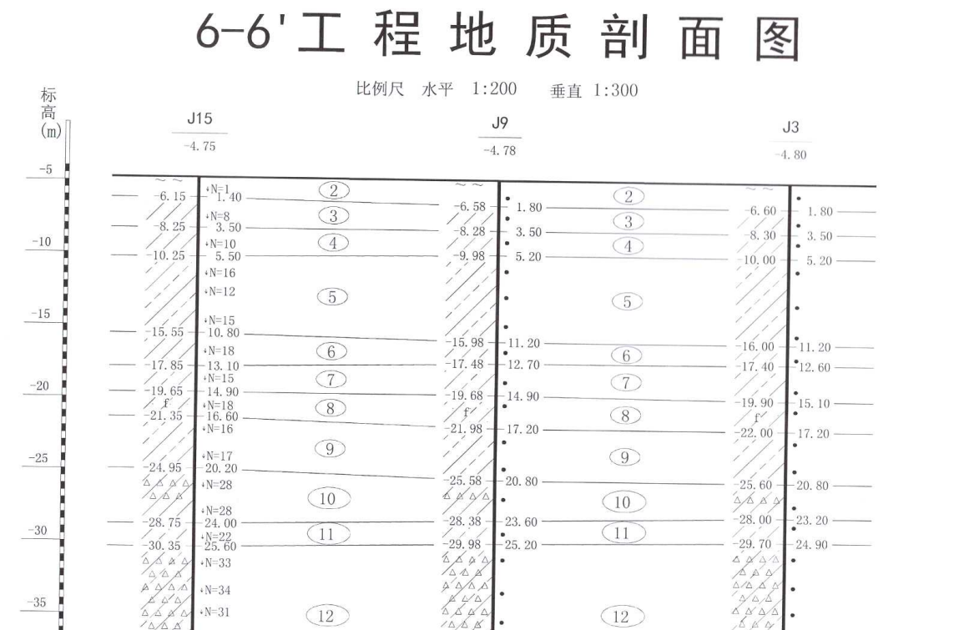

**2.1设计荷载**

本次计算为验算码头驳船时的抗击能力。

设计风荷载为500Pa，为0.5kN/m2.

设计船型参数见下表：

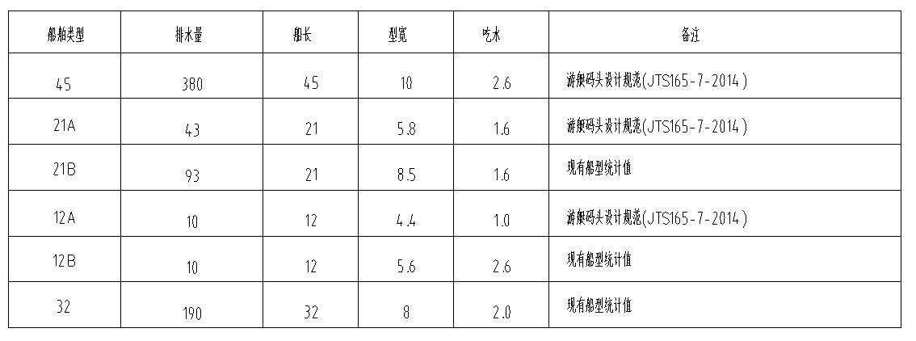

**2.桩的计算**

本计算书采用布拉姆（Blum）法进行校核，图中P为作用在单桩上的水平集中力，本项目p值计算如下：

**1号游艇码头：**

侧向单边停靠10艘21A型游艇、8艘21B型游艇、1艘32型游艇，共布置 根 桩；

21A型游艇纵向受风面积取25m2，21B型游艇纵向受风面积约为36.5m2，32型游艇纵向受风面积约为49m2，

P=0.5*(25*10+36.5*8+49)/10=29.55kN

L0为桩的自由长度,L0=10.1m，桩身弯矩为零的泥面下深度为t0。

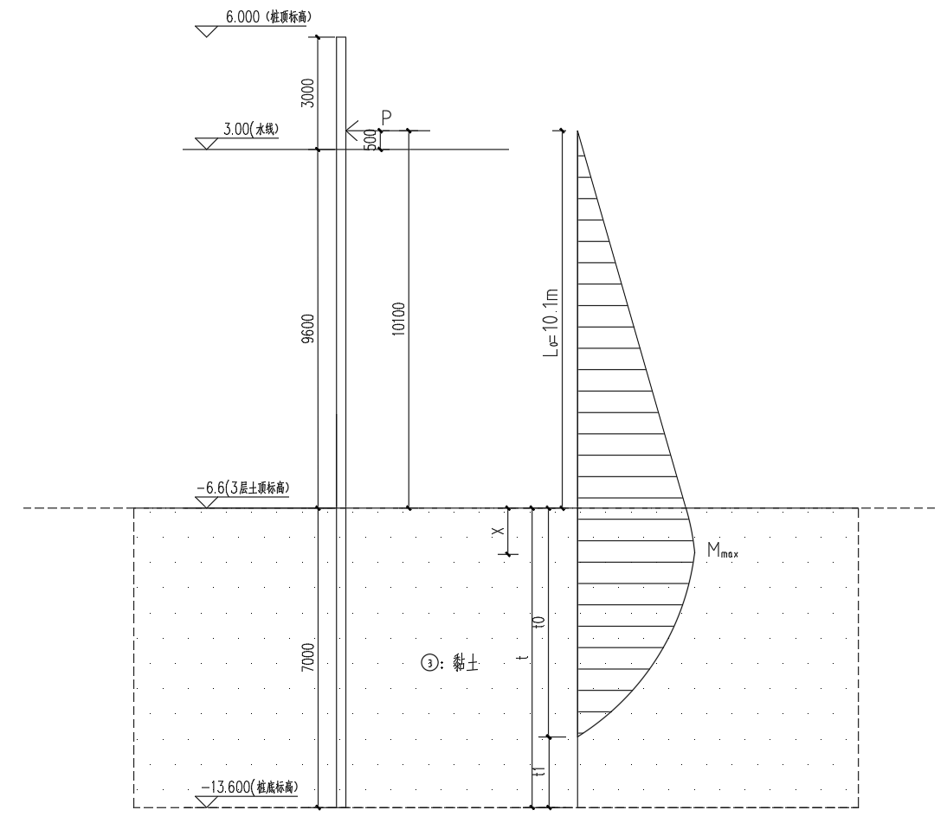

校核所需主要参数：

P=29.55kN

γ’=19.3kN/m3（3层黏土的浮重度）

kp:被动土压力系数，Kp=tg(45°+φ/2)=1.308，φ为土的内摩擦角。

φ（土的内摩擦角）：15.2度

δp：桩土间摩擦角，cosδp=cos((-2/3)*φ)=0.984

D:桩径（0.5m），壁厚12mm

（1）被动土压力计算

桩径范围内土楔体和桩径两侧的土体的不同作用产生的位于泥面下x位置的水平被动土压力强度（kN/m），分别为ep1和ep2，

ep1=γ’kpcosδpDx=19.3*1.308*0.984*0.5*x=12.42x kN/m;

ep2=γ’kpcosδp =19.3*1.308*0.984*=12.42x2 kN/m，

因此，桩径D范围内和桩径两侧的土楔体在桩前产生的水平向被动土压力合力分别是Ep、Es：

Ep=γ’kpcosδpD=6.21x2; Es=γ’kpcosδpD=2.07x3;

（2）桩的入土深度t的校核

由水平力平衡，C+P=Ep+Es；桩的总入土深度为弯矩零点t0位置与附加深度t1之和，等效集中力C=2（ep1+ep2）t1;可得：

t1=

对泥面下x处求矩，得：p(L0+x)-Epx/3-Esx/4=0

29.55*(10.1+x)-2.07x3-0.51x4=0

求解 t0=x=4.6

代入t1, t1==0.47

t=t0+t1=5.07m，按照1.4的安全系数

实际深度约取为7m，满足持力层深度要求。

（3）求泥面下桩身弯矩和最大弯矩深度x

M(x)=P(L0+x)-γ’kpcosδp(Dx3/6+x4/24) （公式一）

当Q=dMx/dx=0时，桩身弯矩最大，故：

P-γ’kpcosδp( (3Dx2+x3) /6 )=0

29.55-19.3*1.308*0.984((3*0.5*x2+x3)/6)=0

求解得 x=1.534

代入上式（公式一）： Mmax =29.55*(10.1+1.534)-19.3*1.308*0.984*(0.5*1.5343/6+1.5344/24)

=330.58kN·m

σmax=1.4*Mmax/W=1.4*330.58*0.25/(5.48*10-4)=2.11*105(kN/m2)＜235MPa(2.35*105kN/m2)

故满足使用要求。

（4）桩位移

按悬臂梁求解，力作用点的位移为：

y=P(L0+0.78t0)3/(3EI) （公式二）

t0的求解(同上持力层深度校核的t0）：

即 t0=4.6

代入（公式二）：y=29.55*(10.1+0.78*4.6)3/(3*2.06*108 *5.48*10-4)

=0.223